**Aanmaak profiel**

Vraag je voor de eerste keer een studietoelage aan? Maak dan eerst een profiel aan via je digitaal loket.

Vroeg je eerder al een studietoelage aan? Ga dan meteen verder naar pagina 5

Stap 1: Surf naar [www.studietoelagen.be](http://www.studietoelagen.be) en klik op ‘Dien je aanvraag in’

Stap 2: Aanmelden

Je kan je aanmelden via:

* Itsme: Dit is een app die je kan installeren op je telefoon. We raden je aan om deze te gebruiken. Zo kan je nadien eenvoudig je studietoelagedossier opvolgen.
* Kaartlezer: via ID en kaartlezer
* ! hiervoor heb je de pincode van je identiteitskaart nodig

Stap 3: Klik op ‘ik ben de student’

Stap 4: gegevens aanvullen: Vul hier de nodige gegevens in.

Vul hier het bankrekeningnummer in waarop de studietoelage gestort mag worden. Je vindt dit terug op je bankkaart. Je rekeningnummer begint met ‘BE’.

Klik daarna op ‘bewaren’

Stap 5: Profiel is aangemaakt

Je krijgt onderstaande melding. Binnen enkele dagen krijg je een mail om enkele vragen te beantwoorden. Opgelet, je studietoelage is pas aangevraagd vanaf je ook die vragen hebt beantwoord.

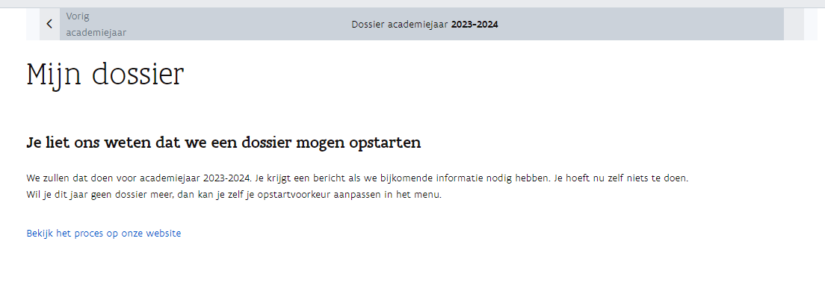

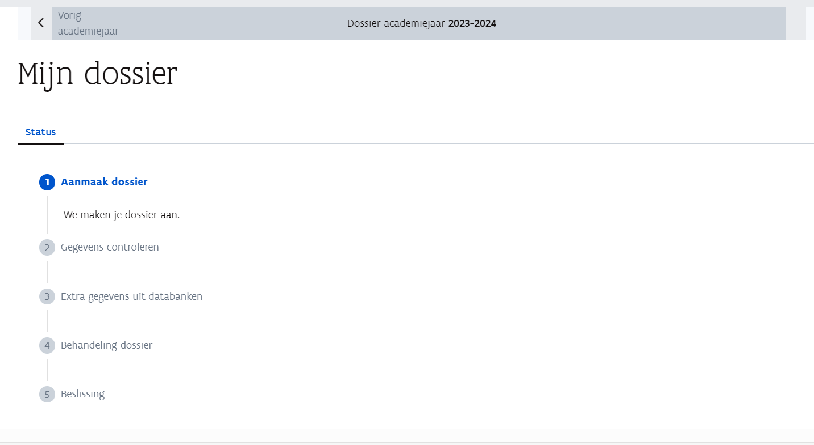

**Gegevens controleren**

Vanaf je dossier is aangemaakt, krijg je hier een mailtje van de dienst studietoelage. Surf dan terug naar de website [www.studietoelagen.be](http://www.studietoelagen.be) en meldt je aan (zie aanmaak profiel).

Dan kan je volgende gegevens in je dossier controleren en aanvullen:

* **Controle onderhoudsverstrekker**

De persoon die instaat voor de kosten van je levensonderhoud: eten, studeren, etc. Het is je wettelijke vertegenwoordiger bij wie je op 31/12 van het academiejaar je officieel adres hebt.

* Sta jezelf in voor je levensonderhoud?

Duid alleen je eigen naam aan, als je een eigen inkomen hebt van gemiddeld minimum 1.200 euro per maand.

* **Alimentatie**

Ontvangt de ouder waarbij je woont alimentatie voor jou? Vul dan hier het totaalbedrag in van 1 jaar. Ontvangt je ouder dit bedrag maandelijks, vermenigvuldig dit dan met 12 om aan het jaarbedrag te komen.

Vul dan het bedrag in dat je jaarlijks ontvangt en voeg hiervan rekeninguittreksel toe.

* **Kot**

Als je op kot zit, voeg dan het huurcontract van je kot toe.

! zie dat de begin -en einddatum hier duidelijk op vermeld staan en dat het gehandtekend is door beide partijen!

* **Vermindering van je inkomen (in huidig jaar)**

Is het inkomen van je ouders in 2024 lager dan 2022?

Bijvoorbeeld: één van je ouders is in 2024 op pensioen gegaan, minder gaan werken of is langdurig ziek. Dan kan het zijn dat ze dit jaar minder verdienen. Duid in dat geval aan dat het inkomen in 2024 lager is.

Als er vermindering is in het inkomen (pensioen, werkloosheid,…) voeg dan afzonderlijk deze inkomsten toe (loonfiches of individuele rekening). Vul ook het *formulier vermoedelijk inkomen* in. Deze kan je terugvinden in je digitaal loket.

**Hoe voeg je bijlagen toe?**

Je kan deze documenten bezorgen door je aan te melden op de website, door 'vervolledig dossier' te klikken.

Bezorg alles in één pdf, dit zorgt ervoor dat je dossier sneller behandeld wordt. Je kan ook elke loonfiche afzonderlijk uploaden, maar dit zal meer tijd in beslag nemen.

|  |
| --- |
| Bekijk deze [instructies om één bestand te maken van verschillende documenten](https://www.studietoelagen.be/maak-een-pdf-van-je-documenten). |

**Let op**: sommige dossiers moeten aangevuld worden, anders blijft deze openstaan.

Voorbeelden

Optie 1: Bij dit venster vul je bovengenoemde gegevens aan. Pas nadat je deze vragen hebt aangevuld, is je studietoelage aangevraagd.

Optie 2: Krijg je onderstaand venster? Moet je niets meer aanvullen of toevoegen van documenten en je studietoelage is aangevraagd.

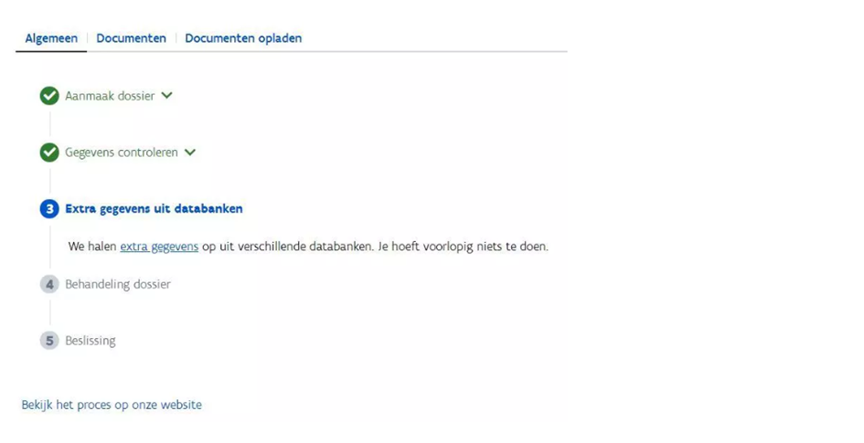

Voila, je studietoelage is aangevraagd. Je hoeft voorlopig niets te doen. Als er updates zijn over je dossier, ontvang je hier een mailtje van.

Heb je vragen over je behandeltermijn? De kan je terugvinden op deze link: [Wanneer behandelen jullie mijn dossier | Studietoelagen](https://studietoelagen.be/wanneer-behandelen-jullie-mijn-dossier)